Propuesta de comunicación Jornadas Internacionales gvSIG
International gvSIG Conference communication proposal

Tipo de comunicación (Seleccione una o ambas) / Type of communication (Select one or both options)

IRENA Global Atlas Pocket: Aplicación móvil para búsqueda y visualización 2D y 3D de datos de energías renovables. Desarrollo app móvil multiplataforma.

Título / Title:

IRENA Global Atlas Pocket: Mobile app for the search and visualization of information concerning renewable energy data. GIS Multiplatform mobile app development

Título en inglés / English title:

España
Organización - País / Entity - Country:

España
País del proyecto / Country where the project is developed:

Amelia del Rey
Persona de contacto / Contact person:

adelrey@prodevelop.es
e-mail de contacto / contact e-mail:

Página web de referencia (si el proyecto dispone de ella) / Reference website of the project (if it has anyone):
Ignacio Brodin, Amelia del Rey, Vicente Sanjaime, Alberto Romeu
https://play.google.com/store/apps/details?id=es.prodevelop.irena&hl=en

- Windows Phone
- Blackberry World
- Apple iTunes
- Google play

Autores de la comunicación / Authors of the communication:

Ignacio Brodin, Amelia del Rey,
Ponentes (Nombre y Organización) (máx. 2 personas) / Speakers (Name and Entity) (max. 2 people):

Software utilizado / Software Used:

Sector / Sector:

Si no está incluido, indica el Sector / If it's not included, please specify the sector:
Energías Renovables

Se ha utilizado tecnologías open source como:
• Cordova para compilación multiplataforma
• CocoonJS para iOS y Android
• HTML5 y javascript
• OpenLayers3[8] para visualización de cartografía
• Grunt [9] para automatizar las tareas de los componentes web

Otros Software o Servicios SIG utilizados / Other Software or GIS Services used:

El principal objetivo del proyecto Global Atlas Pocket ha sido el desarrollo de una aplicación móvil para la búsqueda, visualización y consulta de información relacionada con energías renovables procedente del Proyecto Global Atlas [1] de la Agencia internacional International Renewable Energy Agency (IRENA) [2], a través de estándares OGC.
El proyecto Global Atlas permite el acceso a más de 1000 conjuntos de datos, conocimientos y soporte financiero con cobertura mundial necesarios para evaluar el potencial en energía renovable de los 67 países y más de 50 institutos y socios que contribuyen a esta iniciativa.
Este proyecto permite a los usuarios a través de un geoportal acceder al conjunto de datos de los distintos países sobre distintos tipos de energías renovables: solar, viento, geotermia, bioenergía y marina. Actualmente a través de este geoportal el usuario puede crear nuevos mapas, editar los datos existentes, añadir datos externos y compartir información.
El proyecto IRENA Global Atlas Pocket viene por tanto a cubrir la visualización de la información geoespacial disponible en el proyecto Global Atlas a través de dispositivos móviles.

Necesidades iniciales / Initial needs:

Soluciones adoptadas /
Adopted solutions:

La aplicación móvil IRENA Global Atlas Pocket ha sido desarrollada combinado las últimas tecnologías open source para la visualización de datos en dispositivos móviles y plataformas web, permitiendo el desarrollo multi-plataforma para facilitar y maximizar el acceso a los principales dispositivos móviles disponibles en el mercado: Android, I-OS, Blackberry y Windows Phone. [3]
El acceso a los datos se realiza mediante la llamada a los servicios del proyecto Global Atlas que proporciona información geoespacial a través de estándares OGC. Principalmente la aplicación móvil accede al servicio de catálogo CSW para obtener la lista de capas disponibles y a protocolos como WMS o WFS para visualizar las capas seleccionas en el dispositivo.
Las funcionalidades de la aplicación entre otras son: localización de usuario, búsqueda básica y avanzada, modificación del área de búsqueda, operaciones de consulta y representación de los resultados mediante gráficas, visualización 3D y compartir información con redes sociales.

Promoción de las energías renovables a través de redes sociales
Información disponible de forma fácil y atractiva para inversores

Beneficios / Benefits:

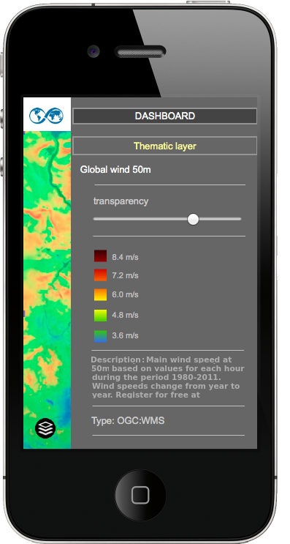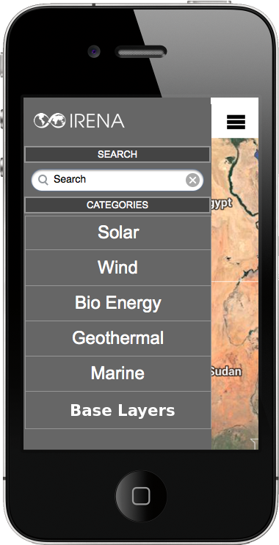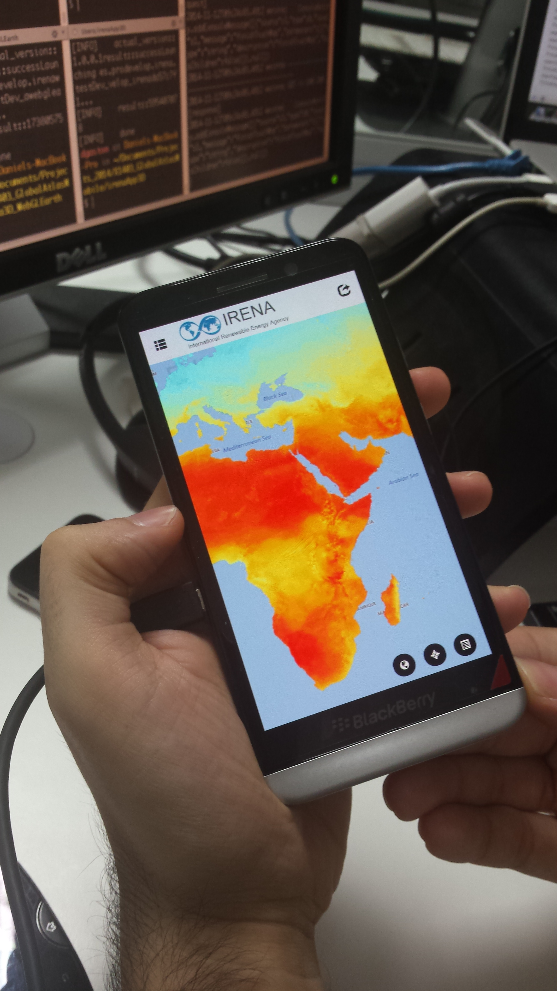

Insertar captura/s de imagen de la aplicación / Insert a screenshot/s of the application:

* Autorizo al Proyecto gvSIG a publicar la propuesta de comunicación como caso de uso de gvSIG en la web de casos de éxito del proyecto (http://outreach.gvsig.org/case-studies). En dicha web no se publicarán el nombre de las personas ni el e-mail de contacto / I authorize the gvSIG Project to publish the communication proposal as a case study at the gvSIG Case studies website (http://outreach.gvsig.org/case-studies). At this website, the name of the authors and the contact e-mail won't be published.

SI / YES
NO / NO

** Las ponencias, pósters y artículos se publicarán bajo licencia Creative Commons en la web de las Jornadas. / Reports, posters and articles will be published at the International gvSIG Conference website under the Creative Commons license
Creative Commons: http://creativecommons.org/licenses/by-nc/2.5/

* Le informamos de que cumplimentando este formulario usted consiente expresamente que sus datos personales sean incorporados a los ficheros automatizados propiedad de la Asociación gvSIG, C/ San Vicente Mártir, 84 5A, 46002, Valencia (España), y serán tratados por ésta bajo su responsabilidad, con la única finalidad de gestionar la participación en las Jornadas gvSIG, y para la web de casos de éxito en caso de ser publicada la propuesta. Le informamos también de su derecho de acceso, rectificación, cancelación y oposición con respecto a sus datos personales pudiendo revocar su consentimiento por escrito en cualquier momento en la dirección mencionada anteriormente. (Ley 15/1999 de 13 de diciembre de Protección de Datos de Carácter Personal).

* By submitting this form you are explicitly conscious of that your personal data will be added to the automated files propierty of the gvSIG Association, sited in C/ San Vicente Mártir, 84 5A, 46002, Valencia (Spain) and that they will be treated by it and under its responsability, with the aim of managing the participation at the gvSIG Conference, and for the Case studies website in case of the publishing of the proposal. We inform you about your right of accessing, rectifying, and cancelling on the matters of your personal data. So, you can revoke your permission with a written request in any moment by sending it to the address mentionet above. (Law 15/1999 of December 13th on Personal Data Protection).

